1.6.2. ДИМЕНЗИЈЕ ОБЈЕКТА

Површина коловоза:
-Државни пут са кружном раскрсницом и приступним крацима P=3877 m ²
⁻Приступна(сервисна саобраћајница) P=1344 m ²

- Светиљке укупно: 21 комада
- Стубови укупно: 21 комада

1.6.3. ПРОЦЕЊЕНА ИНВЕСТИЦИОНА ВРЕДНОСТ

Саобраћајне површине: 65.000.000 ,00динн + ПДВ

Јавно осветљење: 11.000.000,00 дин + ПДВ

EE и ТК Инсталације 5.400.000,00 +ПДВ

Укупна процењена инвестициона вредност за изградњу кружне раскрснице са приступним путевима на државном путу IIA реда број 102 у Сенти на К.П.20632, 8286, 8287/1, 15758/1, 15757/3 и 15757/2 К.О. Сента

81.400.000,00 РСД+ПДВ
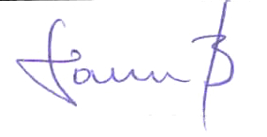
У Новом Саду, септембар 2023. године Одговорни пројектант:

Божица Тодоровић, дипл. инж. грађ.
бр. лиценце: 315 С124 05

